*DATA STRUCTURES*

**FOR A CUSTOMER**

**1.CUSTOMER.csv**

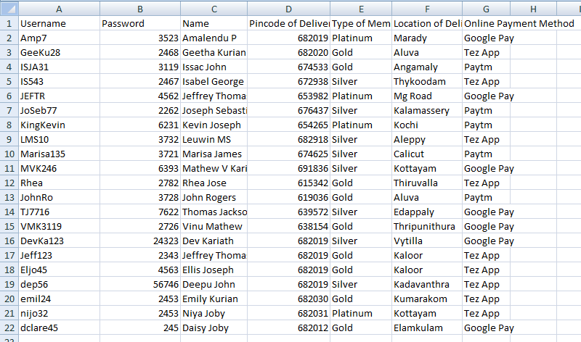**2.MEDSTORE.csv**

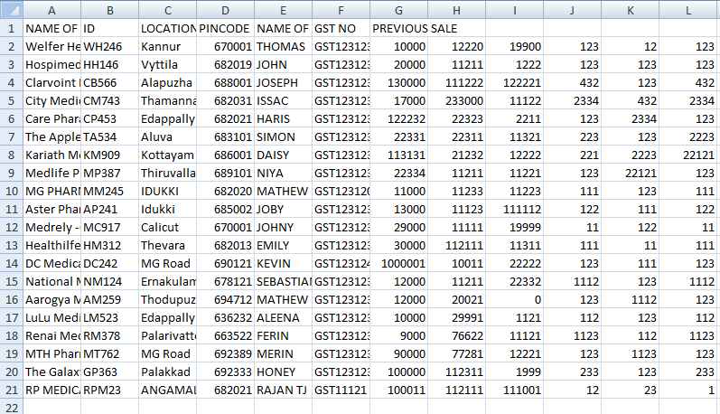

**3.MEDICINES.csv**

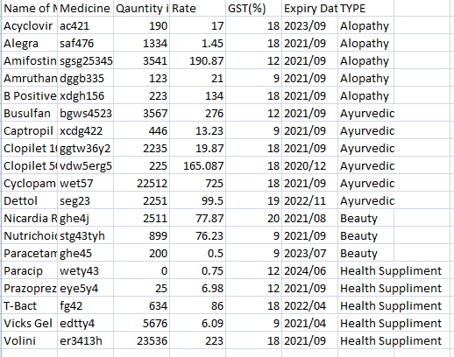

**FOR A SELLER**

**1.MEDSTORE.csv**

